Návod na nastavení Internet Exploreru(dále jen IE)
Otevřete IE a v pravém horním rohu vidíte ozubené kolečko:
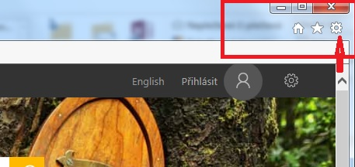
Kliknete na něj a objeví se nabídka, v níž jedna položka je „Možnosti Internetu“. Na tu kliknete a objeví se okno:
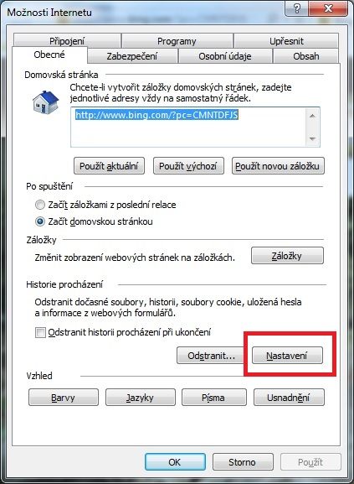
Kliknete na tlačítko Nastavení, objeví se další okénko:
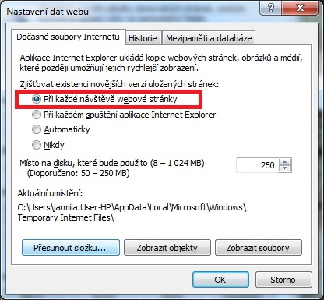
Zakliknete volbu „při každé návštěvě stránky, tak jako na obrázku zde a nastavení uložíte opětovným stiskem tlačítka OK.
To je celé.

